План навчального проекту

Автор навчального проекту:
Прізвище, ім'я та по-батькові:
Місце роботи / Назва навчального закладу:
Місце проживання автора проекту:

Опис проекту
Назва проекту: | Значение витаминов в жизни человека
Основні питання:
Ключове питання: | Почему витамины назва ют эликсиром жизни ?

Тематичні питання: | Что такое витамины?  Открытие витаминов?  Как классифицируются витамины?  Содержание витаминов в продуктах питания.
Змістові питання: | Важнейшие представители витаминов.  Что такое авитаминоз?  Что такое гипервитаминоз?  Что лучше: витамины натуральные или искусственные?  Суточная потребность человека в витаминах?  Рецепты витаминных блюд.
Стислий опис:
Этот межпредметный Проект позволяет учащимся расширить и углубить свои знания о витаминах, о их значении и биологической роли в организме, о правилах сохранения витаминов в пище. Во время работы над проектом учащиеся закрепляют навыки поиска информации в Интернете и овладевают современными компьютерными технологиями.
Навчальні предмет(и): відмітити предмети, з якими пов'язаний ваш навчальний проект
☒Основи економіки  ◻Українська мова і література  ◻ Зарубіжна література  ◻Музика, образотворче мистецтво  ◻Інформатика  ◻Всесвітня історія  ◻Іноземна мова | ◻ Людина і суспільство/Основи ◻ Географія  Філософії ☒ Хімія  ◻ Я і Україна/Довкілля/ ◻ Історія України Природознавство ◻ Основи  ◻ Математика правознавства  ◻ Фізична культура, ОБЖ, ◻ Інше  ДПЮ ◻ Інше  ☒ Біологія ◻ Інше  ◻ Інше
Класи: відмітити класи, яких стосується ваш навчальний проект
◻ 1-4  ◻ 5-7  ◻ Інше: | ☒8-9  ◻ 10-11  ◻Інше:
Державні освітні стандарти та навчальні програми:
Государственный стандарт базового и полного среднего образования.
Программа Биология 7-11 кл. Министерство образования и науки Украины. Перун 2005 г.

Навчальні цілі та очікувані результати
навчання:
Ученик должен знать:

- что такое витамины.
- их классификацию.
- историю открытия витаминов.
- приводить примеры витаминов.
- какие витамины содержат продукты питания.
- заболевания, которые вызывают недостаток или избыток витаминов в организме.
- суточную потребность человека в витаминах.
- как сохранить витамины в продуктах.

Діяльність учнів:
1.Обсуждение проекта с учащимися, ознакомление с учительской
Публикацией

2.Определение уровня знаний по данной теме.

3.Формирование малых групп.

4.Коллективная,групповая и индивидуальная работа под руководством учителя по поиску дополнительной информации

5.Демонстрация учебных работ.

Приблизний час, необхідний для реалізації навчального проекту:
Два 45-минутных урока.
Вхідні знання та навички:
1. Органические/неорганические вещества в организме.
2. Сбалансированное питание.
3. Понятие об обмене веществ.
Матеріали та ресурси:
Обладнання (відмітити необхідні прилади):
◻ Фотоапарат | ☒ Лазерний диск | ☒ Компьютер(и)
☒Принтер | ◻ Відеокамера | ◻ Відеомагнітофон
◻ Цифровий фотоапарат  ☒ Програвач DVD-дисків | ☒ Проектор ☒ Сканер | ◻ Обладнання для проведення відео конференцій і
☒ Засоби для зв'язку з Інтернетом | ◻ Телевізор | ☒Інше: Програма Microsoft Power Point
Програмне забезпечення (відмітити необхідні програми):
☒ Бази даних  ◻ Табличний процесор  ☒Видавничі системи  ☒ Програми для підтримки роботи з електронною поштою  ☒Енциклопедія на компакт - диску | ◻ Програми для створення зображень  ☒ Веб-браузер для перегляду веб-сайтів  ☒ Програми для  створення  мультимедійних  презентацій | ☒ Програми для створення  веб-сайтів  ☒ Текстовий редактор  ☒Програми для створення публікацій  ◻ Архіватори  ◻ Інше:
Друковані матеріали: | - Дж. Роут Химия ХХ века. Издательство: Мир , 1966 год, 423 с.  - Химия. 10 класс: Настольная книга учителя/О.С. Габриелян, И.Г. Остроумов. М.: Дрофа,2004. – 480 с.  - Химия и общество: пер. с англ. – М.: Мир, 1995. – 560с.  - Большая Советская Энциклопедия. Электронное издание. 2002 год.  - Большая Энциклопедия Кирилла и Мефодия. Электронное издание, 2006 год  - Журнал «Здоровье», №3, март 2007  - Журнал «Лиза», №9, 2007
Додаткове приладдя та  витратні матеріали: | - Витамины, производимые промышленностью.  - Овощи, фрукты.  - Продукты питания.

Ресурси Інтернету: | www.google.com.ua  www.1septembe.ru www.festival.ru
Інше:
Диференціація навчання:
Обдаровані учні:
Исследование витамина С в фруктах.
Оцінювання знань та вмінь учнів:
Основываясь на критериях оценивания учебных достижений учащихся оценивала знания и умения при помощи фронтального опроса, наблюдения за их работой, тестирования, выступления во время презентации.
Ключові слова:
Витамины: водорастворимые и жирорастворимые, авитаминоз, гипервитаминоз.

Презентация проекта

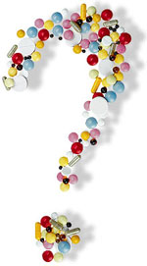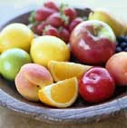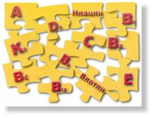
ЭЛИКСИРЫ ЖИЗНИ
ВИТАМИНЫ

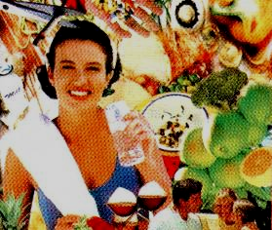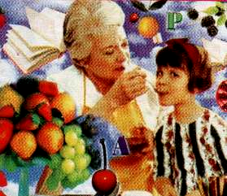
Витамины
Низкомолекулярные органические соединения различной химической природы, необходимые для осуществления важнейших процессов, протекающих в живом организме

ИЗ ИСТОРИИ…
Витамины - это органические вещества, поступающие в организмы человека и животных с пищей или синтезируемые ими, необходимые для нормального обмена веществ.
Витамины открыты Н. И. Луниным в 1880 году.
Первым выделил витамин в кристаллическом виде польский ученый Казимир Функ в 1911 году. Год спустя он же придумал и название - от латинского "vita" - "жизнь".
Сейчас известно около 50 видов витаминов.
В организме они, как правило, не откладываются, а их избытки выводятся органами выделения.
Наибольшее количество витаминов имеется в растительных продуктах, но некоторые содержатся только в животных продуктах.
При недостатке витаминов в пище в организме развиваются заболевания - гипоавитаминозы.

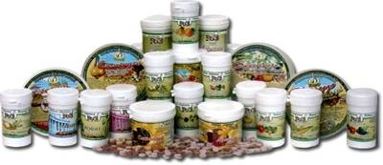
ВОДОРАСТВОРИМЫЕ

(В₁, В₂, В₆, РР, С,
В₅, В₉, В₁₂)

ЖИРОРАСТВОРИМЫЕ

( А, Д, Е, К )

КЛАССИФИКАЦИЯ
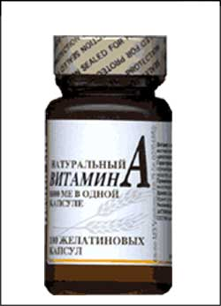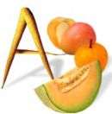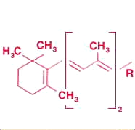
ВИТАМИН
A
РЕТИНОЛ
Необходим для
нормального роста и
развития эпителиальной ткани.
Входит в зрительный пигмент
родопсин. При недостатке –
заболевание Куриная слепота
(нарушение сумеречного зрения).
Содержится:
в молоке,
рыбе, яйцах,
масле, моркови,
петрушке,
абрикосах.

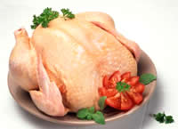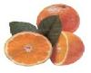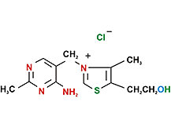
ВИТАМИН
B₁

Участвует в обмене веществ,
регулирует циркуляцию крови
и кроветворение, работу гладкой
мускулатуры, активизирует работу
мозга. При недостатке-заболевание
Бери-бери (поражение нервной
системы, отставание в росте,
слабость и паралич конечностей).

Содержится:
в орехах,
апельсинах,
хлебе
грубого помола,
мясе птицы,
зелени.
тиамин
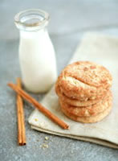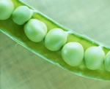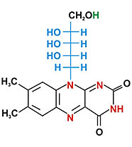
ВИТАМИН
B₂
рибофлавин
Регулирует обмен веществ,
участвует в кроветворении,
снижает усталость глаз, облегчает
поглощение кислорода клетками.
При недостатке - слабость,
снижение аппетита, воспаление
слизистых оболочек, нарушение
функций зрения
Содержится:
в мясе,
молочных продуктах,
зеленых овощах,
зерновых и бобовых
культурах.
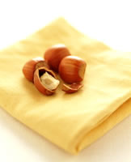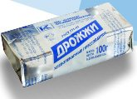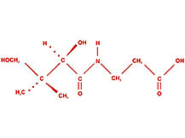
ВИТАМИН
B₅
пантотеновая к-та
Регулирует
работу надпочечников,
усвоение витаминов,
синтез антител,
жировой обмен
Содержится:
в горохе,
дрожжах, фундуке,
листовых овощах,
цыплятах, крупах,
икре
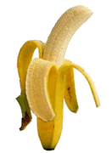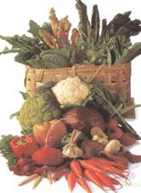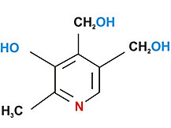
ВИТАМИН
B₆
пиридоксин
Участие в обмене аминокислот,
жиров, работе нервной системы,
снижает уровень холестерина.
При недостатке - анемия,
дерматит, судороги,
расстройство пищеварения
Содержится:
сое, бананах,
в морепродуктах,
картофеле,
моркови,
бобовых
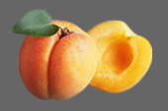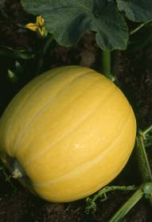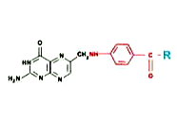
ВИТАМИН
B₉
фолиевая к-та

Участвует в синтезе
нуклеиновых кислот,
аминокислот,
регулирует работу
органов кроветворения

Содержится:
в мясе, корнеплодах,
финиках, абрикосах,
грибах, тыкве,
отрубях
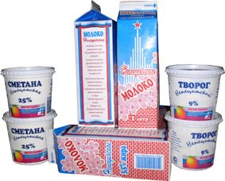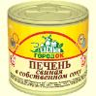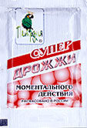
ВИТАМИН
B₁₃
оротовая к-та

Стимулирует обмен белков,
нормализует работу печени,
улучшает
репродуктивное здоровье

Содержится:
в молоке и
молочных продуктах,
печени,
дрожжах
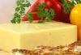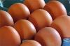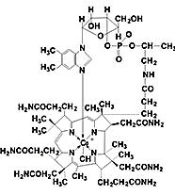
ВИТАМИН
B₁₂
цианкобаламин

Усиливает иммунитет,
участвует в кроветворении,
нормализует кровяное
давление. При недостатке-
злокачественная анемия и
дегенеративные изменения
нервной ткани

Содержится:
в сое, субпродуктах,
сыре, устрицах,
дрожжах,
яйцах
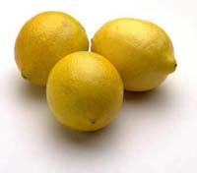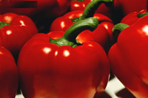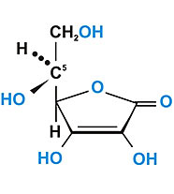
ВИТАМИН
C
АСКОРБИНОВАЯ К-ТА
Помогает организму бороться
с инфекциями, лучше видеть,
стимулирует обновление клеток.
При недостатке - цинга (набухают
и кровоточат десны, выпадают
зубы. Слабость, вялость,
утомляемость, головокружение).
Содержится:
в цитрусовых,
сладком перце,
ягодах,
моркови
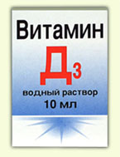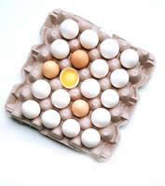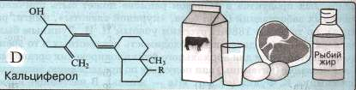
ВИТАМИН
D
КАЛЬЦИФЕРОЛ
Отвечает за обмен фосфора и
кальция, правильный рост
костей. При недостатке - рахит
(деформация костей, нарушения
нервной системы, слабость,
раздражительность)
Вырабатывается
в коже
под действием УФО,
им богаты:
яичный желток,
сливочное масло,
рыбий жир, икра
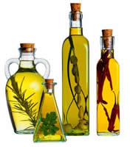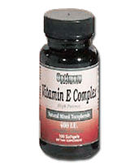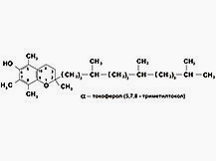
ВИТАМИН
E
ТОКОФЕРОЛ
Помогает организму
стимулирует обновление клеток,
поддерживает нервную систему,
отвечает
за репродуктивное здоровье

Содержится:
в молоке
зародышах пшеницы,
растительном масле,
листьях салата,
мясе, печени,
масле

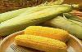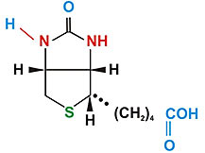
ВИТАМИН
H
биотин

Влияет на
сон и аппетит,
состояние кожи и волос,
уровень холестерина в крови

Содержится:
в капусте,
грибах, бобовых,
землянике,
кукурузе,
мясе
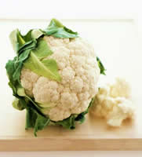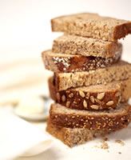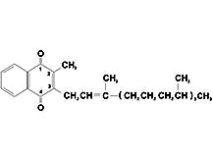
ВИТАМИН
K
Обеспечивает
свертываемость крови,
предупреждает остеопороз
Содержится:
в зелени,
зеленых помидорах,
хлебе грубого помола,
капусте,
шпинате,
фитоменадион

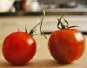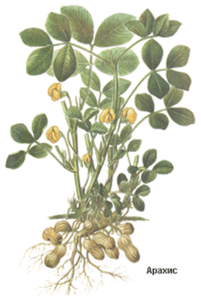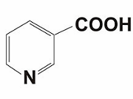
ВИТАМИН
PP
никотиновая к-та

Участвует в синтезе нуклеиновых
кислот, аминокислот, регулирует
работу органов кроветворения.
При недостатке - пеллагра
(поражение кожи, дерматит, диарея,
бессонница, депрессия)

Содержится
в
свинине, рыбе,
арахисе, помидорах,
петрушке,
шиповнике,
мяте

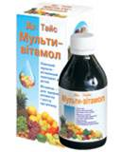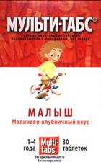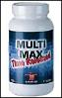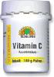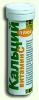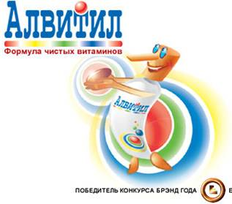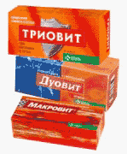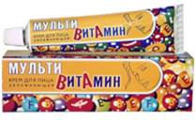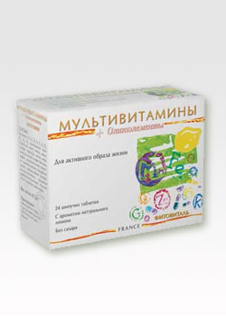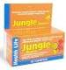
ПРОМЫШЛЕННЫЙ ВЫПУСК ВИТАМИНОВ

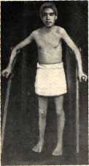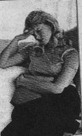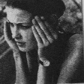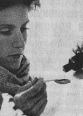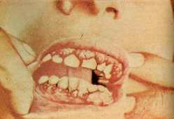
Авитаминоз
Виды витаминной недостаточности
АВИТАМИНОЗ

ГИПОВИТАМИНОЗ

Отсутствие в организме какого-либо витамина
Цинга, рахит, куриная слепота, пеллагра, бери-бери
Частичная недостаточность витамина
Быстрая утомляемость, пониженная работоспособность, повышенная раздражимость, снижение сопротивляемости к инфекциям

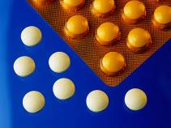
Гипервитаминоз
Гипервитаминоз возникает при избыточном потреблении витаминов. Проявляется в виде интоксикации (отравления) организма.
Более токсичным действием обладают избыточные дозы жирорастворимых витаминов, так как они накапливаются в организме.
Гипервитаминоз очень часто наблюдается у людей, которые занимаются культуризмом – бодибилдингом и нередко без меры употребляют пищевые добавки и витамины.

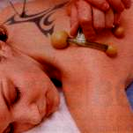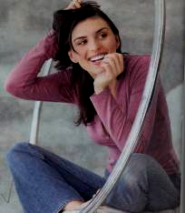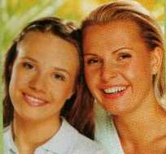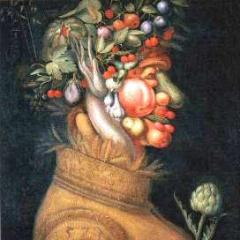
Витамины для
красоты и здоровья
ВОЛОСАМ НЕОБХОДИМЫ: А, В₂, В₆,Н
ГЛАЗАМ НЕОБХОДИМЫ: А и В
ЗУБАМ НЕОБХОДИМЫ: Е и D
НОГТЯМ НЕОБХОДИМЫ: А, D, С
НА КОЖУ И ВЕСЬ ОРГАНИЗМ ДЕЙСТВУЮТ:
А, В, В₁₂, Е

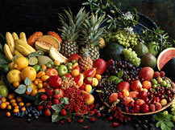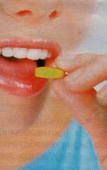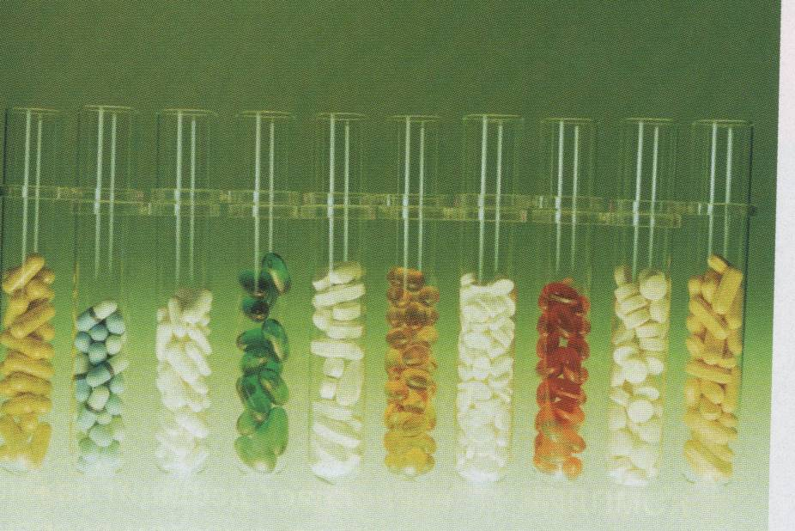
Что лучше:
витамины - естественные
или искусственные
Естественные витамины – биологический комплекс, он имеет особую структуру и естественно связан с другими веществами.
Но даже летом и осенью витамины, содержащиеся в свежих продуктах, не могут обеспечить потребности организма.
Искусственный витамин – это кристалл, который становится активным только в том случае, если приобретет пространственную структуру естественного витамина. Как правило лишь небольшая часть принимает структуру природного витамина. «Остаток» оседает на стенках сосудов, что ведёт к их повреждению.
Приём витаминов должен вестись с учётом пола, возраста, общего состояния организма, работы, режима питания, после консультации врача

8,0
0,18
Икра чёрная
16,3
0,04
Кета
0,12
0,52
0,06
Сливки 20%
-
9,1
-
Горох
-
10,3
-
Облепиха
-
17,3
-
Соя
-
67
-
Масло подсолнечное
-
93,0
-
Масло кукурузное
-
114
-
Масло соевое
-
-
0,35
Яйца куриные
-
-
0,50
Масло сливочное
-
20
0,42
Маргарин сливочный
-
1,28
3,83
Печень говяжья
D, мг/100г
Е, мг/100г
А, мг/100г
Продукты
Жирорастворимые витамины
32,0
4,19
-
0,40
0,20
0,53
-
Крупа гречневая
40,0
1,15
-
0,52
0,04
0,02
-
Пшено
-
40,4
-
-
3,23
0,27
150
Грибы сушеные
40,0
4,6
-
0,07
0,30
0,02
30
Грибы белые св.
13,0
0,20
-
0,07
0,04
0,02
10
Свекла
18,0
0,30
-
0,15
0,10
0,02
30
Лук зелёный
20,0
2,0
-
0,17
0,19
0,34
25
Горошек зелёный
90,0
2,10
-
0,90
0,18
0,50
0
Фасоль
16,0
2,20
-
0,27
0,15
0,81
0
Горох
9,0
0,60
-
0,11
0,05
0,10
200
Облепиха
10,0
0,30
-
0,06
0,05
0,03
60
Земляника
5,0
0,20
-
0,06
0,03
0,04
60
Апельсины
5,0
0,30
-
0,13
0,02
0,02
200
Чёрная смородина
23,0
0,60
-
0,16
0,10
0,10
70
Капуста цветная
10,0
0,40
-
0,14
0,08
0,06
50
Капуста
-
0,60
-
-
0,33
0,05
470
Шиповник (свежий)
-
1,50
-
-
0,84
0,15
1200
Шиповник (сухой)
Фолиевая кислота
РР
В₁₂ мкг
В₆
В₂
В₁
С
Продукты
Водорастворимые витамины
-
-
0,19
0,12
0,44
0,07
-
Яйца
-
0,103
-
-
0,198
0,047
1,15
Молоко
-
24
-
-
1,0
-
-
Кофе
-
8,0
-
-
1,0
0,07
10
Чай
550
11,4
-
0,58
0,68
0,60
-
Дрожжи
24,0
1,52
-
0,29
0,36
0,30
7,0
Икра чёрная
15,1
2,8
4,0
0,50
0,20
0,33
2,2
Кета
10-45
0,2
2,0
-
0,5
0,05
10,5
Сыр
35
0,30
1,0
0,11
0,30
0,05
0,5
Творог
-
0,7
0,5
0,1
0,04
0,06
25
Томаты
-
4,0
-
-
0,10
0,08
-
Мясо кролика
-
3,7
-
-
0,15
0,07
-
Курица
8,9
3,0
2,80
0,39
0,18
0,07
следы
Говядина
240
0,8
60,0
0,70
2,19
0,30
33
Печень говяжья
32,0
2,81
-
0,30
0,2
0,21
-
Хлеб белый
Фолиевая кислота
РР
В₁₂ мкг
В₆
В₂
В₁
С
Продукты
Продолжение
Активный антиокислитель
8 – 15 мг
Токоферол (Е)
Обмен кальция и фосфата, минерализация костей и зубов
2,5 – 10 мкг
Кальциферол (D)
Улучшает зрение, сохраняет подвижность суставов
0,5 – 2,5 мг
Ретинол (А)
Синтез биологически важных соединений
250-600мкг
Холин
Участвует в обмене белков, жиров, углеводов
5 – 10мг
Пантотеновая к-та (В₃)
Участвует в реакциях обмена кислот
50 -300 мкг
Биотин (Н)
Необходим для кроветворения, предотвращает анемию, важен для роста организма
2 – 5 мкг
Цианокобальтамин (В₁₂)
Кроветворный фактор, участвует в синтезе аминокислот, нуклеиновых кислот, холина
200 мкг
Фолиевая кислота (В₉)
Участвует в ОВР в клетках. Недостаток вызывает пеллагру
15 – 20 мг
Ниацин (РР)
Усвоение белка и здоровье нервной системы
2,0 - 2,2 мг
Пиридоксин (В₆)
Участвует в обмене белков, жиров и углеводов
1,5 – 3,0 мг
Рибофлавин (В₂)
Регулятор жирового и углеводного обмена, деятельности нервной системы
1,4-2,4 мг
Тиамин (В₁)
Повышает сопротивляемость организма экстремальным воздействиям
50-100 мг
Аскорбиновая кислота(С)
Функции
Суточная потребность
Витамин
Суточная потребность человека в витаминах и их основные функции
Тест "Что вы знаете о витаминах"
Откуда эскимосы получают необходимые витамины: из рыбы, из рыбьего жира, из мяса белых медведей, из мяса тюленей
В шпинате витамины лучше всего сохраняются, если его употреблять: в свежем виде, в замороженном, в консервированном
В какое время года содержание витаминов в молоке увеличивается в 2 раза?
Если вы станете соблюдать вегетарианский режим, то один из четырёх витаминов будет отсутствовать: витамин А, витамин Д, витамин В₂, витамин В₁₂.
Действие солнечных лучей позволяет организму выработать один витамин. Какой? Витамин Д, витамин А, витамин Е, витамин В₆ .
Зимой необходимо чем-то компенсировать отсутствие солнечных лучей. Чем? Овощами, яичным желтком, лимонами, фруктами.
В каком из продуктов питания наибольшее разнообразие витаминов и притом в самом большом количестве? В хлебе, в молоке, в свежей капусте, в печени.
Какой витамин содержится в большом количестве и в шоколаде, и в грибах, и в яйцах, и в арахисе?
Что нужно потреблять, чтобы покрыть ежедневную потребность организма в витамине С? 1,5 кг помидоров, 1,5 кг телятины, 1 кг апельсинов

